

**CƠ SỞ DỮ LIỆU ( COM 2012 ) - LAB 8**

**Giáo viên hướng dẫn: Nguyễn Thị Diệu Hiền**

**Họ và tên sinh viên: Trần Nhật Sang**

**Mã Sinh Viên: PS20227**

**Sơ đồ ERD của bảng quản lý bán hàng**

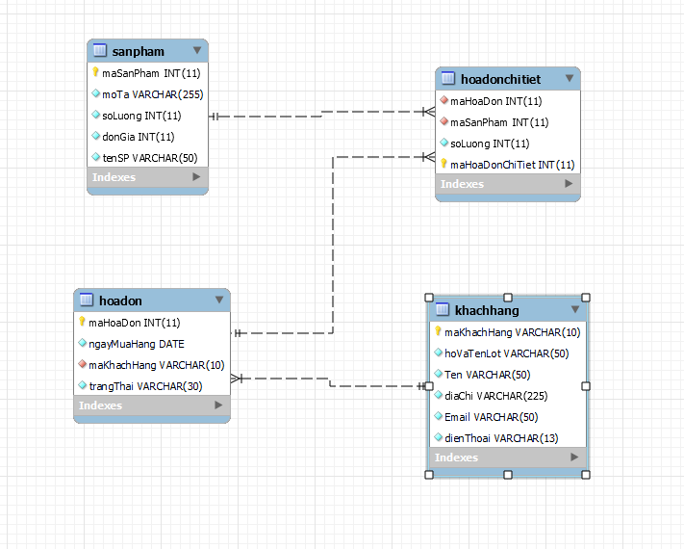

**Nhập Bảng**

**Bảng khachhang**

|  |  |  |
| --- | --- | --- |
| **Tên Cột** | **Kiểu dữ liệu** | **Mô tả** |
| maKhachHang | Varchar(10) | Khóa chính |
| hoVaTenLot | Varchar(50) |  |
| Ten | Varchar(50) |  |
| diaChi | Varchar(255) |  |
| dienThoai | Varchar(13) |  |
| Email | Varchar(50) |  |

**Bảng sanpham**

|  |  |  |
| --- | --- | --- |
| **Tên cột** | **Kiểu dữ liệu** | **Mô tả** |
| maSanPham | Int | Khóa chính |
| Mota | Varchar(255) |  |
| soLuong | Int |  |
| donGia | Float |  |
| tenSp | Varchar(50) |  |

**Bảng HoaDon**

|  |  |  |
| --- | --- | --- |
| **Tên cột** | **Kiểu dữ liệu** | **Mô tả** |
| maHoaDon | Int | Khóa chính |
| ngayMuaHang | Date |  |
| maKhachHang | Varchar(10) | Khóa ngoại |
| trangThai | Varchar(30) |  |

**Bảng hoadonchitiet**

|  |  |  |
| --- | --- | --- |
| **Tên cột** | **Kiểu dữ liệu** | **Mô tả** |
| maHoaDon | Int | Khóa ngoại |
| maSanPham | Int | Khóa ngoại |
| soLuong | Int |  |
| maHoaDonChiTiet | Int | Khóa chính |

**Bài 1:**

Tạo chỉ mục trên các bảng có tần suất truy vấn nhiều

1. Tạo chỉ mục UNIQUE trên cột điện thoại của bảng khách hàng.

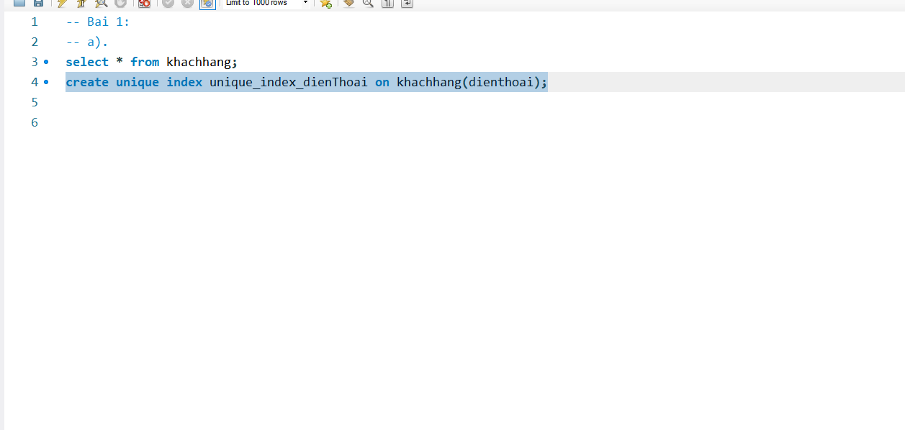

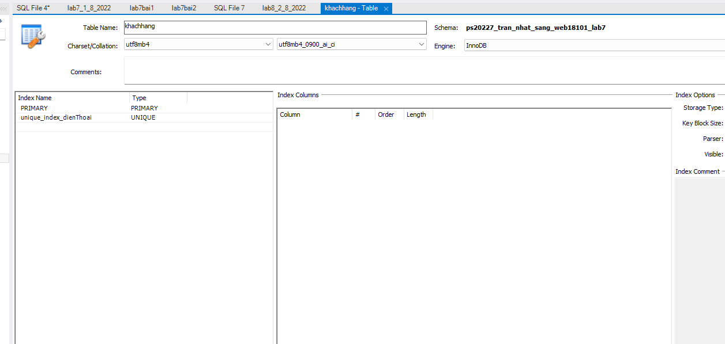

b. Tạo chỉ mục UNIQUE trên cột email của bảng khách hàng

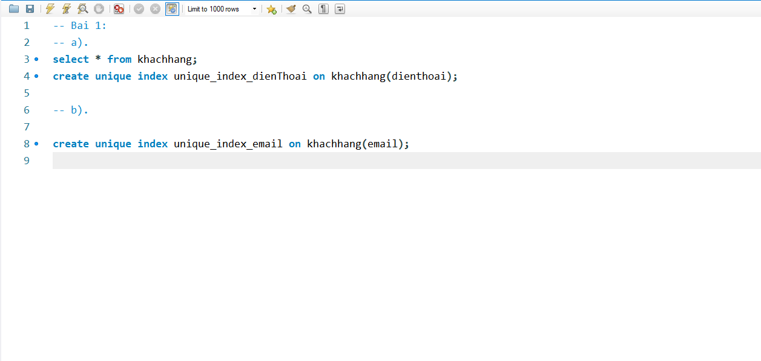

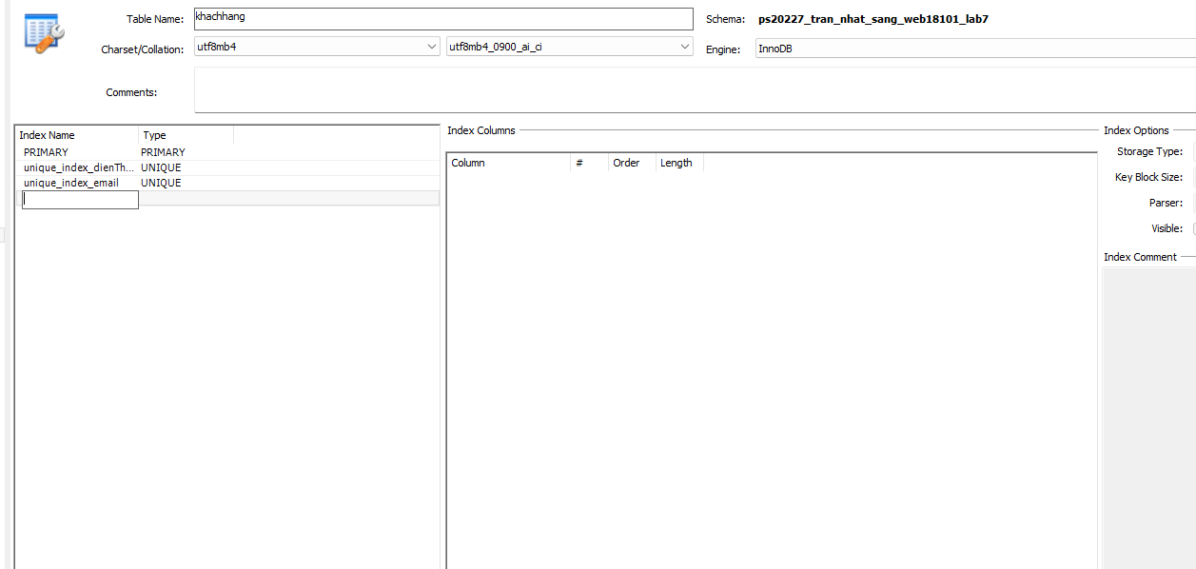

**Bài 2:** Thao tác sao lưu dự phòng, import, export và bảo mật dữ liệu

1. Sử dụng hệ quản trị csdl My SQL hoặc SQL Server để lưu trữ dữ liệu  
   • Thực hiện các thao tác import/export DB ra file .sql  
   • Sao lưu dự phòng  
   • Tạo user trong my sql

**Export Data**

**Bước 1:**

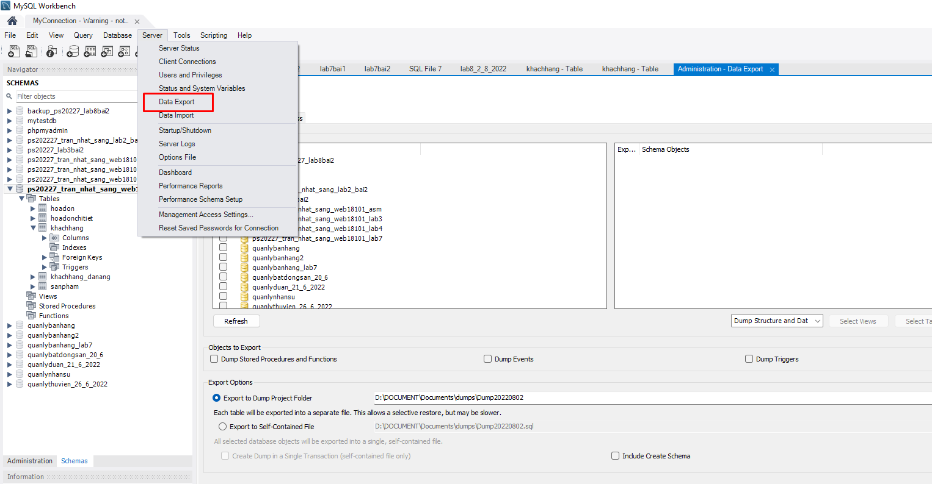

**Bước 2:**

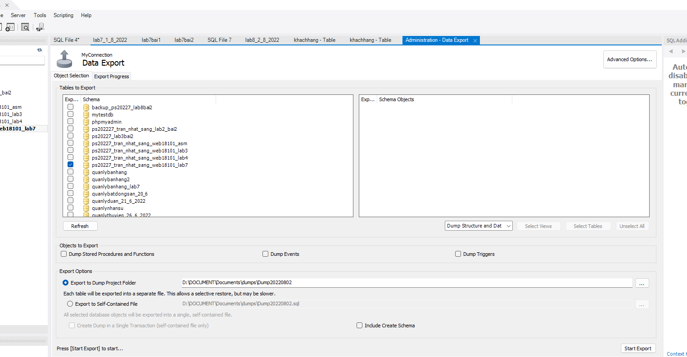

**Bước 3:**

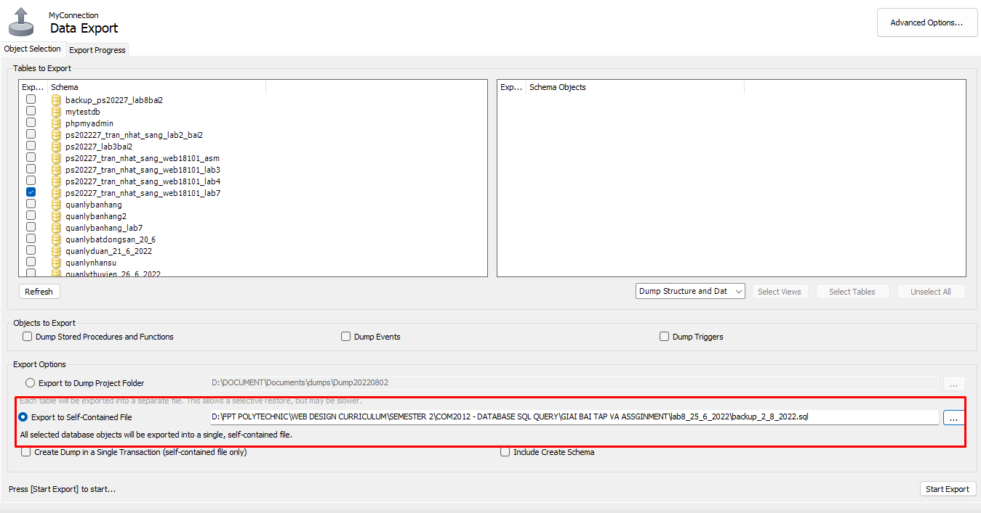

Bước 4:

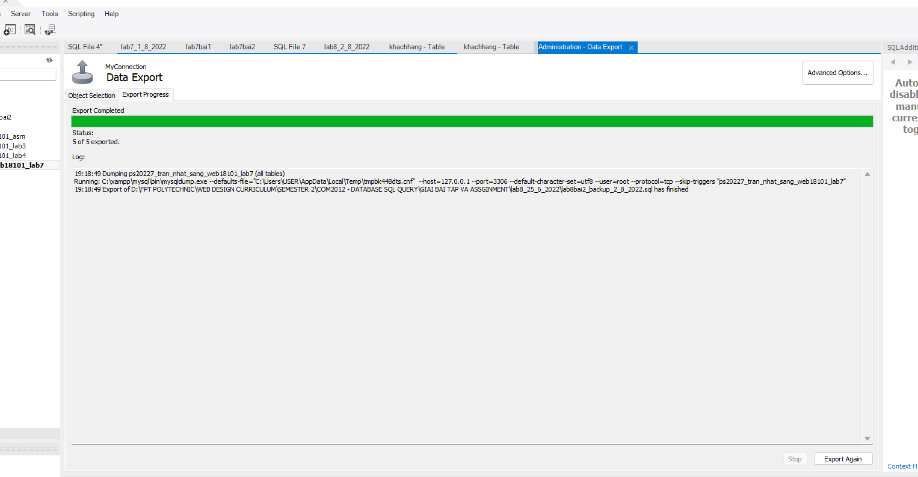

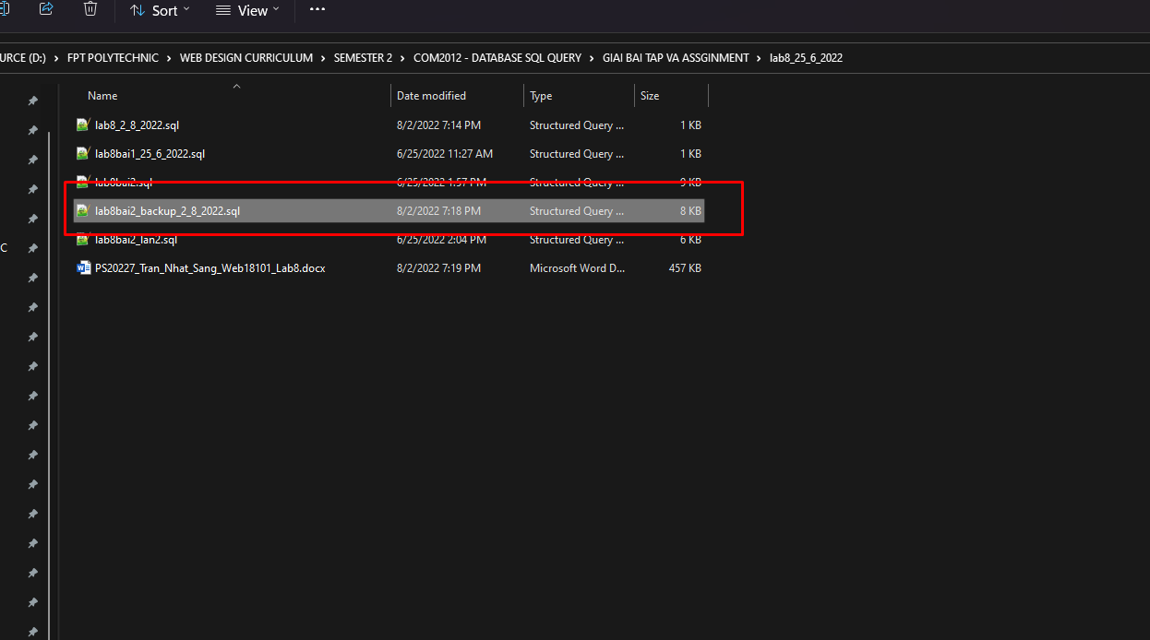

Import Data:

Bước 1:

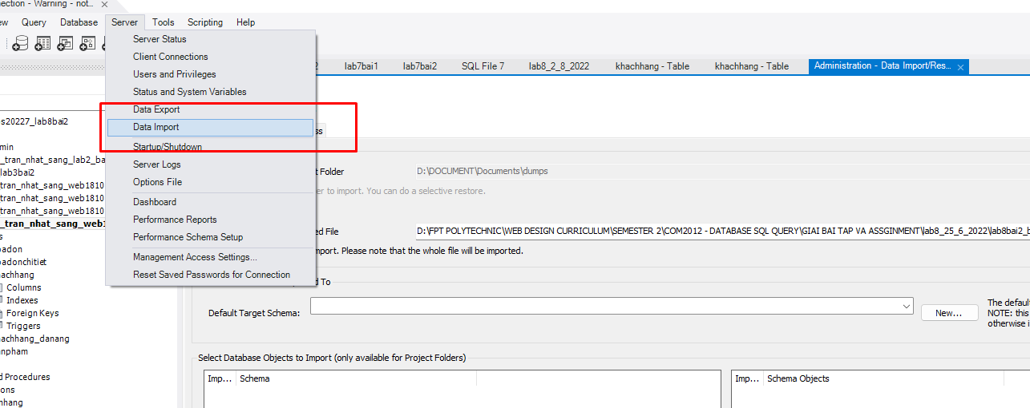

Bước 2:

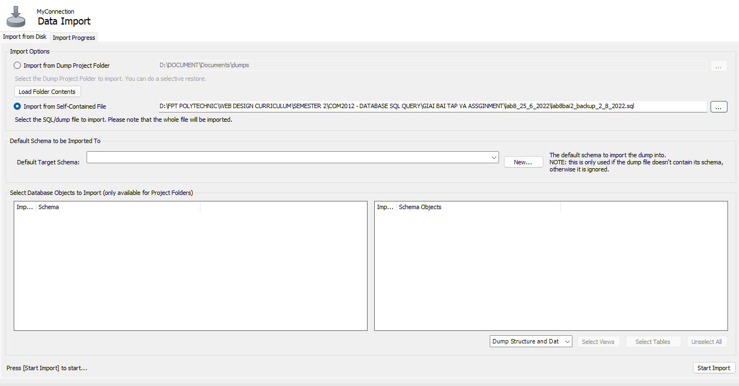

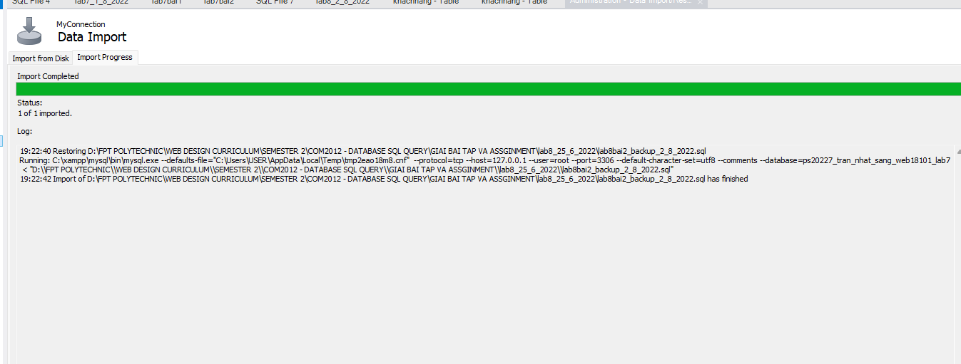

Sao lưu dữ liệu như như thế nào ?

Cách tạo user trong MySQL ?